МИНИСТЕРСТВО ЦИФРОВОГО РАЗВИТИЯ, СВЯЗИ И МАССОВЫХ КОММУНИКАЦИЙ РОССИЙСКОЙ ФЕДЕРАЦИИ

Ордена Трудового Красного Знамени федеральное государственное бюджетное образовательное учреждение высшего образования

**«Московский технический университет связи и информатики»**

Кафедра «Информатика»

**Отчет по заданию №1**

**по дисциплине**

**«Численные методы»**

Выполнил: студент гр. БЭИ2202

Васильев В. А.

Вариант 8.

Проверил: доц. каф. «Информатика»

Мацкевич А. Г.

Москва, 2023 г.

**1. Индивидуальное задание**

Решить уравнение f(x) = cos(x)–(x + 2)1/2 + 1 = 0 при помощи вспомогательных методов: метода простых итераций и метода Ньютона. Для 2-го заданного метода выполнить решение уравнения с точностью 10-4, создав программу, реализующую заданный метод.

**2. Этап отделения корней**

Используем для этого ЯП Python. Отделение корней произведем графическим методом (график функции) при помощи библиотеки Plotly.

**import** pandas **as** pd

**import** numpy **as** np

**import** plotly.graph_objects **as** go

**from** sympy **import** *

**def** f(x):

**return** np.cos(x) - np.sqrt(x+2) + 1

begin = -2

end = 7

step = 0.2

size = 1000

x = np.linspace(begin, end, size)

y_f = f(x)

fig = go.Figure() # layout_xaxis_range = [-2,6]

fig.add_trace(go.Scatter(x=[begin, end],

y=[0, 0],

name="Ось Х"))

fig.add_trace(go.Scatter(x=x,

y=y_f,

name="График функции"))

fig.update_layout(title="Построение графика функции",

xaxis_title="Значение аргумента",

yaxis_title="Значение функции",

margin=dict(l=10, r=70, t=50, b=0))

fig.show()

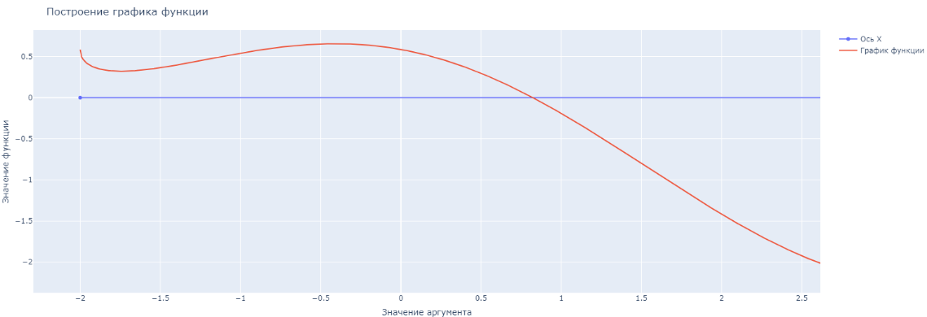

Рисунок 1 – Графическое отделение корня уравнения

Из построенного графика функции f(x) видно, что на отрезке (0, 1.5) есть один корень. На этом графический способ отделения корней заканчивается.

Другой вариант отделения корня – решить задачу аналитически.

Для аналитического отделения корня построена таблица рис.2.

Рисунок 2 – Таблица значений функции и ее производных

В столбцах таблицы выведены некоторые значения аргумента x на заданном отрезке, а также значения функций f(x), $f^{'}\left(x\right), f^{''}(x)$ при этих значениях x.

Видно, что на отрезке (0, 1.5) функция f(x) меняет знак, значит существует, по крайней мере, один корень.

Значения первой производной $f^{'}\left(x\right)$ в заданных точках отрезка (0, 1.5) не меняет знак, что вызывает некоторую надежду о том, что $f^{'}\left(x\right)$ не меняет знак на всем отрезке (0, 1.5), но делать вывод об этом не совсем корректно с точки зрения математики. Однако анализ аналитического выражения $f^{'}\left(x\right)= -sin(x)-\frac{1}{2\sqrt{x+2}}$ приводит к выводу, что $f^{'}\left(x\right)$ <= -0.354 при любых значениях x. А это значит, что $f^{'}\left(x\right)$ отрицательно на всем отрезке (0, 1.5), и уже из этого следует, что на отрезке (0, 1.5) функция f(x) монотонна и имеет один корень.

Значения первой и второй производной $f^{'}\left(x\right), f^{''}(x)$ на отрезке (0, 1.5) из таблицы рис.2 будут использованы в последующий методах.

**3. Этап уточнения корня**

**3.1 Метод итераций**

Приведем уравнение f(x)=0 к виду $x = φ(x)$. Тогда рекуррентная формула $x_{n+1} = φ(x_{n}), n = 0, 1...$. Для сходимости процесса простых итерации необходимо, чтобы $|φ(x_{n})|<1$ при $x∈[a; b]$. Если $|φ(x_{n})|≥1$ то сходимость не обеспечена.

Приведем уравнение f(x) = cos(x) – (x + 2)1/2 + 1 = 0 к виду $x = {(cos(x) + 1)}^{2}-2$ и проведем исследование.

*# Определим функцию ф*

**def** phi(x):

**return** ((np.cos(x)+1)**2 - 2)

*# Вычислим первую производную функции ф*

z = Symbol('z')

phi_ = ((cos(z)+1)**2 - 2)

phi_derivative = phi_.diff(z)

phi_derivative

phi1 = lambdify(z, phi_derivative)

y_phi = phi(x)

y_phi1 = phi1(x)

*# Изобразим график первой производной функции ф*

fig = go.Figure()

fig.add_trace(go.Scatter(x=[begin, end],

y=[0, 0],

name="Ось Х"))

fig.add_trace(go.Scatter(x=x,

y=y_phi1,

name="График производной функции фи"))

fig.add_trace(go.Scatter(x=[a, a],

y=[-2, 1],

name="Ось A"))

fig.add_trace(go.Scatter(x=[b, b],

y=[-2, 1],

name="Ось B"))

fig.add_trace(go.Scatter(x=[begin, end],

y=[1, 1],

name="Ограничение сверху"))

fig.add_trace(go.Scatter(x=[begin, end],

y=[-1, -1],

name="Ограничение снизу"))

fig.update_layout(title="Построение производной функции фи",

xaxis_title="Значение аргумента",

yaxis_title="Значение функции")

fig.show()

Рисунок 3 – График функции ф

В приведенном примере на отрезке (0, 1.5) $|φ(x_{n})|≥1$, поэтому построим функцию ϕ(x) = х + λf(x), где параметр λ может быть определен по правилу: λ = $\frac{-1}{f(\hat{x})}$, а в знаменатель следует подставить $f^{'}$ (x), у которого $\max_{a≤x≤b}\left| f^{'}\left(x\right)\right|,$ то есть $= \frac{-1}{-1.265}$. Тогда рекуррентная формула: $φ(x)=x+\frac{cos(x) – \sqrt{x + 2}+ 1 }{1.265}$.

Для получения решения уравнения методом итерации необходимо воспользоваться следующей рекуррентной формулой: $x_{n+1}=x_{n}+\frac{cos(x_{n}) – \sqrt{x_{n} + 2} + 1 }{1.265}$, x0 = 0.

x0 = a

sp_x = [x0]

sp_f = [f(x0)]

**for** i **in** range(3):

x_n = phi(x0)

sp_x.append(x_n)

sp_f.append(f(x_n))

x0 = x_n

df = pd.DataFrame(data={'n':range(i+2), 'x': sp_x, 'f(x)': sp_f})

df

Результаты вычислений представлены на рисунке 4.

Рисунок 4 – Результаты вычислений методом итераций

Сходимость итерационного процесса подтверждается принадлежностью всех $x_{n}$ выбранному исходному отрезку изоляции корня [0;1.5] и стремлением f($x_{n}$) к нулю.

Получим оценку погрешности результата после пяти итераций:

$$|x* - x_{3}| ≤ \frac{q}{1-q}|x_{3} - x_{2}| = \frac{0.72}{1-0.72}∙0.081 = 0.207$$

**3.2 Метод Ньютона**

Необходимые и достаточные условия сходимости метода Ньютона:

* f(x) непрерывна на [a; b] и f(a) $∙ f(b) < 0$;
* f $''$ (x) и f $'$ (x) отличны от нуля и сохраняют знаки для $x∈[a; b]$.

В нашем случае на отрезке [0;1.5] требования сходимости выполняются.

Начальное приближение аргумента x0 должно удовлетворять условию: $f(x_{0}) ∙ f "(x_{0}) > 0$, т. е. за начальное приближение следует принять тот конец отрезка, где знак функции и знак второй производной совпадают. Поскольку $f(0)<0$ и $f''(0)<0$ (рис. 5), то выберем начальное приближение к корню: x0=0.

Рисунок 5 – График второй производной f

Для получения решения уравнения методом Ньютона воспользуемся следующей рекуррентной формулой: $x_{n+1}=x_{n}+\frac{f(x_{n}) }{f '(x_{n})}$.

В нашем случае $x_{n+1}=x_{n}+\frac{cos(x_{n}) – \sqrt{x_{n} + 2} + 1 }{-sin(x_{n})-\frac{1}{2\sqrt{x_{n}+2}}}$, x0 = 0.

E = [i **for** i **in** range(-2, -5, -1)]

sp_i = []

**for** eps **in** E:

x0 = a

i = 0

sp_x = [x0]

sp_f = [f(x0)]

x_n = x0 - f(x0)/f1(x0)

**while** abs(x_n - x0) > 10**eps:

**if** eps == -4:

sp_x.append(x_n)

sp_f.append(f(x_n))

x0 = x_n

x_n = x0 - f(x0)/f1(x0)

i += 1

sp_i.append(i)

df = pd.DataFrame(data={'n':range(sp_i[-1]+1), 'x': sp_x, 'f(x)': sp_f})

df

Результат вычисления корня с точностью до ${10}^{-4}$ представлен на рисунке 6.

Рисунок 6 – Результаты вычисления при помощи метода Ньютона.

Оценим погрешность после пяти итераций:

$$m_{1} = |f '(0)| = -0.35 , M_{2} = |f ''(0)| = -0.91, r = |x* - x_{4}| ≤\frac{M_{2}{(x_{4}-x_{3})}^{2}}{2m_{1}}=2. 834× {10}^{-7}$$

График зависимости количества итераций от погрешности представлен на рисунке 7.

Рисунок 7 – Зависимости количества итераций от погрешности

**4. Заключение**

Сравнивая метод итераций и метод Ньютона, можно с уверенностью сказать, что при помощи метода Ньютона приближенное значение х сходится к корню уравнения быстрее.